School Grades Management System

Метою системи є забезпечення ефективного управління даними про учнів, предмети, вчителів та оцінки, а також автоматизація обліку успішності й формування звітності в навчальному закладі.
Список ролей системи:
Роль | Опис
Гість | Незареєстрований користувач, який має обмежений доступ до системи. Може переглядати базову інформацію про програму, а також виконувати вхід або реєстрацію для отримання повного доступу до функціоналу.
Користувач | Зареєстрований користувач (вчитель або працівник навчального закладу), який працює з основними функціями системи: додає та редагує дані про учнів, предмети, вчителів, вносить оцінки, переглядає журнал успішності та формує звіти.
Адміністратор | Користувач із повними правами доступу до системи. Відповідає за управління користувачами, налаштування системи, контроль даних, а також забезпечення коректної роботи всіх функцій програми.

Підсистема 1: Система автентифікації (Authentication System)
№ | Роль | Use case | Опис
1 | Гість | Увійти в систему | Авторизація користувача за логіном і паролем
2 | Гість | Переглянути форму входу | Доступ до інтерфейсу авторизації
3 | Гість | Переглянути інформацію про систему | Базова інформація про програму, версію та контакти
4 | Гість | Переглянути предмети | Відображення списку предметів у read-only режимі
5 | Користувач | Змінити пароль | Оновлення облікових даних
6 | Користувач | Вийти | Вихід з облікового запису
7 | Користувач | Керувати обліковим записом | Редагування особистих даних, зміна пароля, видалення акаунту
8 | Адміністратор | Керувати доступом | Надання або обмеження прав

Підсистема 2: Система управління учнями (Student Management System)
№ | Роль | Use case | Опис
1 | Користувач | Додати учня | Створення нового запису учня
2 | Користувач | Редагувати учня | Зміна особистих даних учня
3 | Користувач | Видалити учня | Видалення учня з системи
4 | Користувач | Пошук учня | Пошук учня за ім’ям, прізвищем або класом
5 | Користувач | Переглянути профіль | Відображення детальної інформації про учня
6 | Користувач | Додати до групи/класу | Призначення учня до певного класу або групи
7 | Користувач | Видалити з групи/класу | Видалення учня з групи або класу
8 | Користувач | Імпорт учнів із файлу | Масове додавання учнів через CSV або Excel
9 | Користувач | Експорт учнів у файл | Вивантаження списку учнів у CSV/Excel для звітів
10 | Адміністратор | Активувати/деактивувати учня | Тимчасове блокування або активація доступу учня до системи

Підсистема 3: Система предметами (Subject Management System)
№ | Роль | Use case | Опис
1 | Користувач | Додати предмет | Створення нового предмета
2 | Користувач | Редагувати предмет | Зміна назви або параметрів
3 | Користувач | Видалити предмет | Видалення предмета
4 | Користувач | Переглянути предмети | Відображення списку всіх предметів

Підсистема 4: Управління вчителями (Teacher Management System)
№ | Роль | Use case | Опис
1 | Адміністратор | Додати вчителя | Створення запису вчителя
2 | Адміністратор | Редагувати вчителя | Зміна інформації
3 | Адміністратор | Призначити предмет | Закріплення предмета за вчителем
4 | Адміністратор | Переглянути вчителів | Відображення списку всіх вчителів

Підсистема 5 Журнал оцінок (Grade Management System)
№ | Роль | Use case | Опис
1 | Користувач | Додати оцінку | Внесення оцінки учню
2 | Користувач | Редагувати оцінку | Зміна значення оцінки
3 | Користувач | Видалити оцінку | Видалення оцінки
4 | Користувач | Розрахувати середній бал | Автоматичний підрахунок
5 | Користувач | Переглянути історію оцінок | Відображення всіх оцінок учня

Підсистема 6: Звіти та статистика (Reporting System)
№ | Роль | Use case | Опис
1 | Користувач | Згенерувати звіт | Формування табеля успішності
2 | Користувач | Переглянути рейтинг | Сортування учнів за успішністю
3 | Користувач | Переглянути статистику | Аналіз даних по класах
4 | Користувач | Експорт даних | Вивантаження у файл
5 | Користувач | Фільтрувати дані | Вибір даних за періодом/класом

Підсистема 7: Система адміністрування (Admin System)
№ | Роль | Use case | Опис
1 | Адміністратор | Керування користувачами | Додавання, редагування, видалення користувачів
2 | Адміністратор | Керування вчителями | Додавання, редагування, призначення предметів
3 | Адміністратор | Моніторинг системи | Перевірка коректності роботи підсистем і журналів логів
4 | Адміністратор | Налаштування системи | Конфігурація параметрів програми, політик безпеки та доступу
5 | Адміністратор | Контроль прав доступу | Призначення ролей, прав доступу та обмежень для користувачів

Use case diagrams
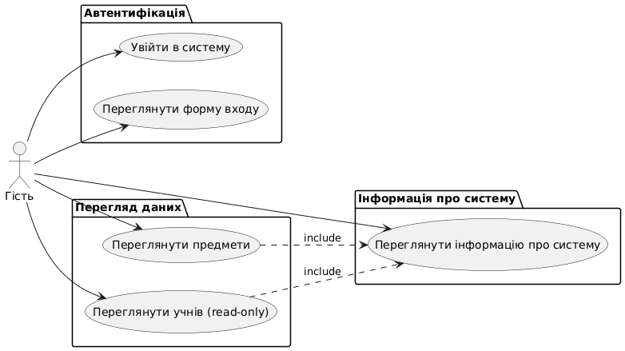
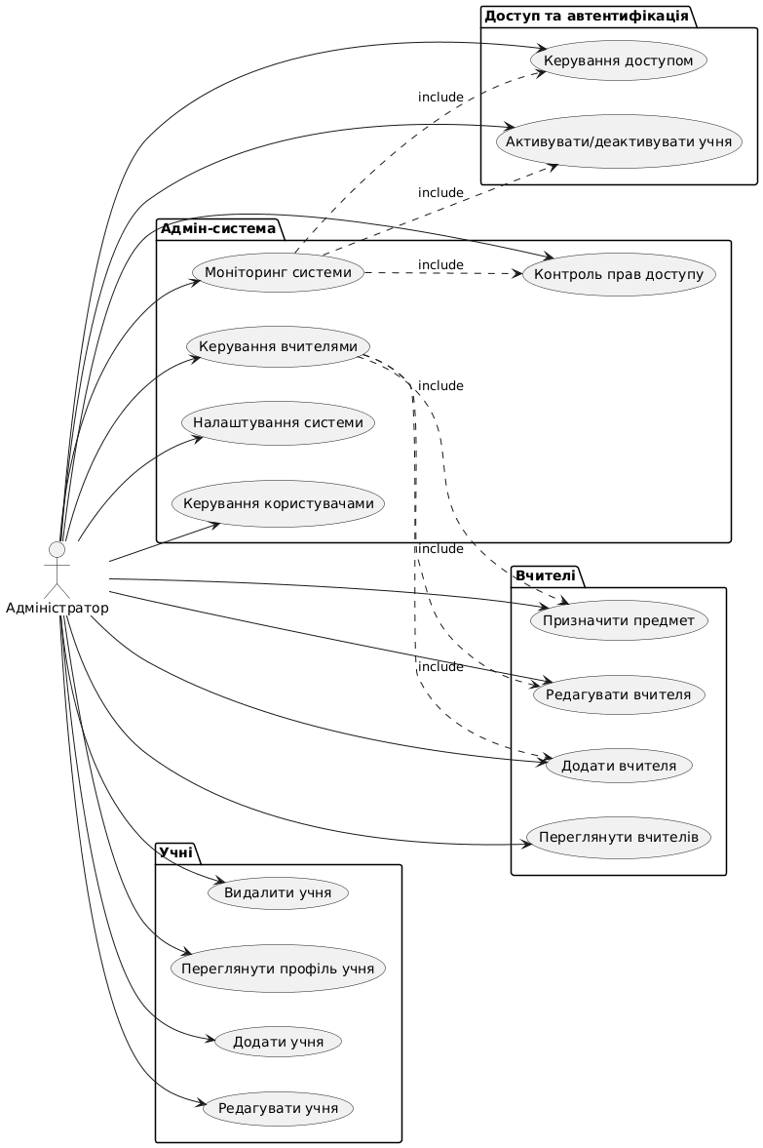
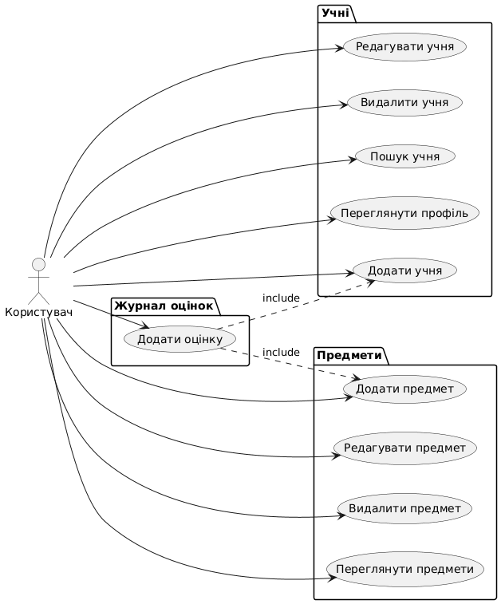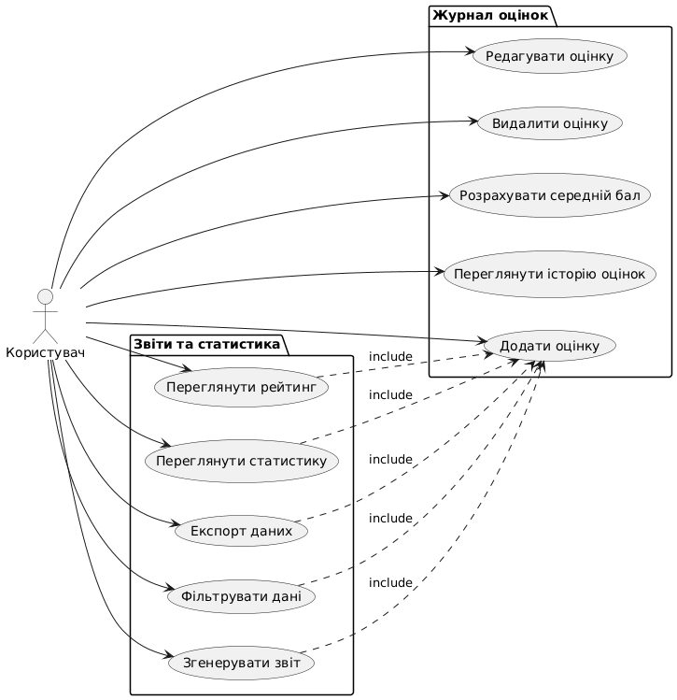
Висновок архітектури: Програма School Grades Management System побудована модульно та складається з семи підсистем, які відповідають за автентифікацію, управління учнями, предметами, вчителями, журнал оцінок, звіти та адміністрування. Є три ролі користувачів: гість з обмеженим доступом, користувач із основним функціоналом та адміністратор з повним контролем. Підсистеми взаємопов’язані, що забезпечує логічну послідовність дій і безпеку даних. Така архітектура дозволяє ефективно управляти даними навчального закладу та автоматизувати облік успішності.

